Data: 04.05. – 08.05.2020 r.

Tematyka tygodnia: Czyste powietrze wokół nas
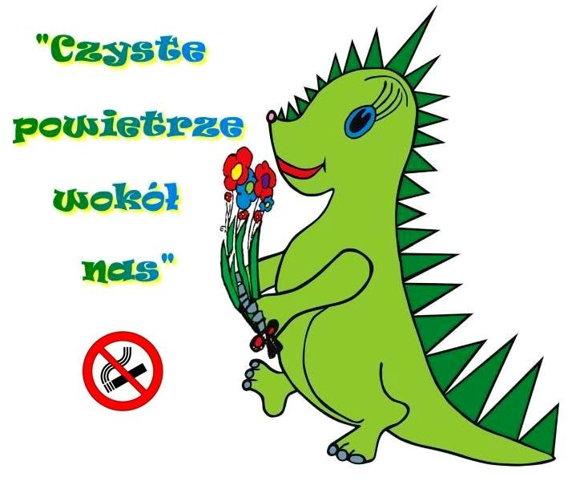

W roku szkolnym 2019/2020 nasze przedszkole bierze udział w programie profilaktyki antytytoniowej „Czyste powietrze wokół nas”, który jest realizacją rządowego Programu Ograniczania Zdrowotnych Następstw Palenia Tytoniu. Realizacja programu przebiegnie pod nadzorem Powiatowej Stacji Sanitarno-Epidemiologicznej w Bełchatowie.
Celem programu jest wdrożenie dzieci do podejmowania świadomych wyborów oraz kształtowanie prozdrowotnych postaw wobec zjawiska palenia tytoniu.
Program będziemy realizować w bieżącym tygodniu.
Szanowni Rodzice!

Zdrowie naszych dzieci jest dla każdego z nas najważniejszą sprawą. Dbamy o to, aby zapewnić dzieciom jak najlepsze warunki dla harmonijnego rozwoju. Na zdrowie ma wpływ wiele czynników: opieka zdrowotna, czynniki genetyczne, środowisko fizyczne i społeczne, a przede wszystkim styl życia i zachowania prozdrowotne (tj. aktywność fizyczna, racjonalne żywienie, utrzymywanie czystości ciała i otoczenia, zachowanie bezpieczeństwa, utrzymywanie właściwych relacji między ludźmi, a także nieużywanie środków psychoaktywnych). Kształtowanie prawidłowych postaw zdrowotnych wśród dzieci jest najskuteczniejszym działaniem w profilaktyce palenia tytoniu.
Palenie tytoniu jest zjawiskiem powszechnym i stanowi jedną z głównych przyczyn umieralności w wieku dorosłym. Dlatego, aby zmniejszyć rozmiar tej epidemii, należy już od najmłodszych lat prowadzić wśród dzieci edukację antytytoniową.
Badania psychospołecznych uwarunkowań palenia tytoniu duże znaczenie przypisują środowisku rodzinnemu, w jakim wzrastają dzieci. Nie ulega wątpliwości, że pierwszym środowiskiem rozwojowym i wychowawczym dziecka jest rodzina, która kształtuje wzory zachowań w odniesieniu do nałogu palenia tytoniu. Ponadto prawdopodobieństwo palenia przez dzieci wzrasta, gdy palą rodzice lub starsze rodzeństwa, a także wówczas, gdy rodzice przejawiają tolerancję wobec prób palenia przez ich dzieci.
Biorąc pod uwagę fizjologię rozwoju psychoemocjonalnego dziecka, współczesną wiedzę na temat uwarunkowań procesu uzależnienia się od tytoniu przez dzieci oraz epidemiologię palenia tytoniu w wieku rozwojowym, zasadnym jest przeprowadzenie wśród dzieci w wieku przedszkolnym programu profilaktyki antytytoniowej. Jest to wiek, w którym kształtują się postawy wobec tytoniu u dzieci często stykających się z osobami palącymi.
W związku z powyższym serdecznie zapraszamy do aktywnego udziału w przedszkolnej antytytoniowej edukacji. Program profilaktyki tytoniowej pod tytułem „Czyste powietrze wokół nas” ukierunkowany jest na wdrożenie dzieci do podejmowania świadomych wyborów, kształtowanie prozdrowotnych postaw wobec zjawiska palenia tytoniu.

Program składa się z pięciu zajęć:
- Wycieczka – podczas której dzieci będą obserwowały różne źródła dymu.
Szanowni Rodzice! Wysłuchajcie uważnie Waszych dzieci, porozmawiajcie chwilę, podzielcie się swoimi uwagami na temat otaczającego Was środowiska. Pomóżcie dziecku znaleźć i powycinać z gazet ilustrację z obiektami, z których wydobywa się dym.
- Co i dlaczego dymi? – dzieci opowiedzą o różnych źródłach dymu, przyczynach wydobywania się dymów.
Szanowni Rodzice! Wasze dzieci na pewno pochwalą się wiedzą na temat tego, co i dlaczego dymi.
- Jak się czuje kiedy dymi papieros? – dzieci dowiedzą się o szkodliwości dymu tytoniowego.
Szanowni Rodzice! Wysłuchajcie spokojnie wrażeń Waszego dziecka z ćwiczeń oddechowych, zapytajcie, jakim powietrzem lubi oddychać. Dziecko na pewno będzie opowiadało lub pokazywało jak się czują lub zachowują zwierzęta i kwiaty oddychające zanieczyszczonym powietrzem.
- Co się dzieje, gdy ludzie palą papierosy? – dzieci dowiedzą się o skutkach palenia tytoniu i o szkodliwości biernej ekspozycji na dym tytoniowy.
Szanowni Rodzice! Wasze dzieci nauczyły się piosenki o Dinusiu. Z pewnością będą chciały Wam ją zaśpiewać. Poświęćcie im trochę czasu, posłuchajcie, co mają Wam do powiedzenia.
- Jak unikać dymu tytoniowego ? – dzieci dowiedzą się, w jakich miejscach mogą być narażone na dym tytoniowy i jak w takiej sytuacji mogą się zachować.
Szanowni Rodzice! Wspierajcie Wasze dzieci, gdy będą się bronić przed wdychaniem dymu tytoniowego i narysują, bądź umieszczą w swoim pokoju znak zakazu palenia. Nie złośćcie się na nie. Wasze dzieci mają prawo decydować, co się wokół nich dzieje. W naszym programie nie występujemy przeciwko Wam, nie pada ani jedno zdanie dyskryminujące palących rodziców. Chcemy natomiast wdrożyć Wasze dzieci do podejmowania świadomych wyborów wobec palenia tytoniu. Dlatego ważna jest Wasza współpraca z wychowawcą przedszkolnym dziecka.

Szanowni Rodzice, pamiętajcie, że programy profilaktyczne realizowane w przedszkolach, a później w szkołach to nie wszystko! W dużej mierze to od Was zależy, czy Wasze dzieci będą miały w przyszłości problem z zażywaniem substancji psychoaktywnych, czy też nie.

Dlatego pamiętajcie, aby:
  - pokazać dobry przykład swoim zachowaniem,
  - spędzać z dzieckiem dużo czasu – jednak nie ilość a jakość się liczy!,
  - umieć słuchać uważnie tego, co ma do powiedzenia dziecko,
  - rozmawiać z dzieckiem o świecie nawet na trudne tematy,
  - ustalać ścisłe reguły dotyczące palenia i picia w domu,
  - prowadzić wraz z dzieckiem ocenę tego, co oferują media, ponieważ środki masowego przekazu (reklamy, filmy) są dla dzieci głównym źródłem informacji na temat picia alkoholu, palenia papierosów i używania narkotyków,
  - pomagać dzieciom w kształtowaniu pozytywnego wizerunku własnej osoby poprzez zachęcenie do pracy nad sobą oraz unikanie porównywania ich z innymi. Negatywne wyobrażenie o sobie sprzyja używaniu środków psychoaktywnych, pozytywny stosunek do własnej osoby uodparnia na presję społeczną,
  - zachęcać dziecko do aktywnego i twórczego spędzania wolnego czasu.

Data: 04.05.2020r.
Temat: Wycieczka

1. Dlaczego musimy zadbać o czyste powietrze? Obejrzenie filmiku:
https://www.youtube.com/watch?v=baJQkO9G6uk

2. Rozmowa na temat obejrzanego filmiku pt.”Dlaczego musimy zadbać o czyste powietrze”.
- Dlaczego możemy oddychać na Ziemi?
- Co na Ziemi produkuje tlen?
- Kto na Ziemi potrzebuje tlenu?
- Co na naszej planecie zanieczyszcza powietrze?
- Czym jest smog? Skąd się bierze?
- Jak możemy zadbać o czyste powietrze?

3. Spacer – wycieczka po okolicy; obserwacja różnych rodzajów dymów.
Dziecko wraz z rodzicem idą na spacer wokół swojej okolicy, którą już świetnie znają. Dziecko będzie badaczem – obserwatorem. Postara się zaobserwować jak najwięcej dymów oraz to, skąd one się wydobywają. Przygląda się też jak te dymy wyglądają: jaki mają kolor, czy są gęste czy rzadkie.
Rodzic nie wskazuje dziecku dymów, ale co pewien czas przypomina o celu spaceru i zachęca do rozglądania się, obserwowania.

4. Zapowiedź rozmowy o spostrzeżeniach ze spaceru.
Po powrocie ze spaceru Rodzic prosi dziecko o zapamiętanie, jak najwięcej dymów, które udało się zobaczyć podczas spaceru, ponieważ w najbliższym czasie będziemy o nich rozmawiać.

5. „Skąd wydobywa się dym”?
Nazywanie z pomocą rodzica różnych źródeł dymów na podstawie zamieszczonych ilustracji.

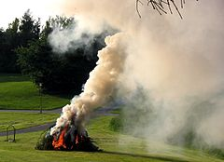
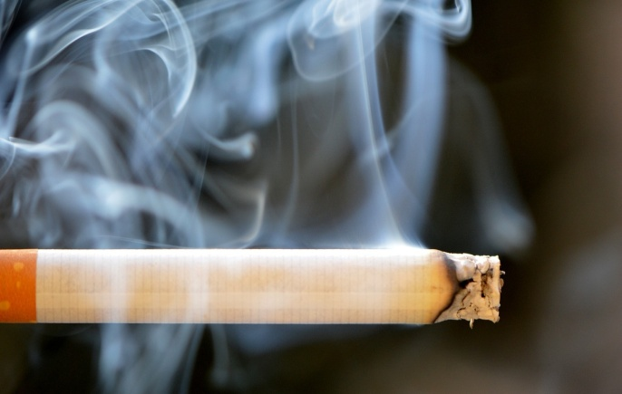

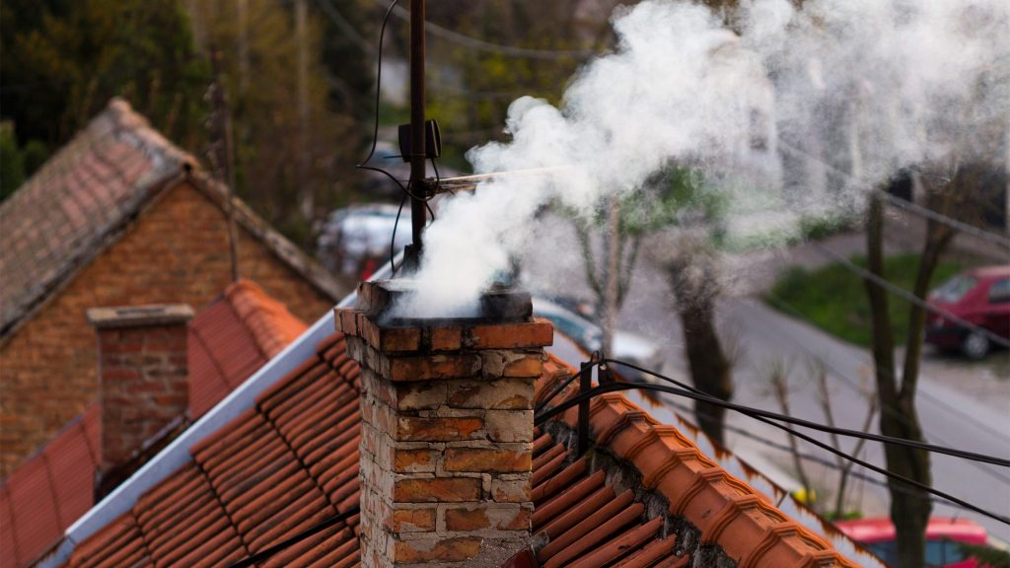
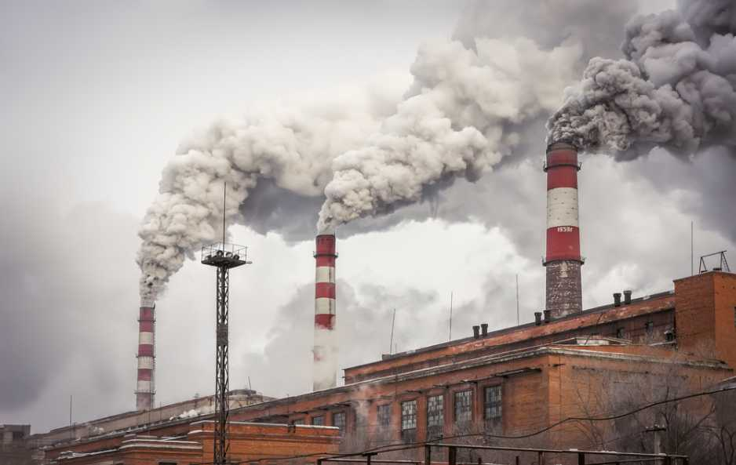

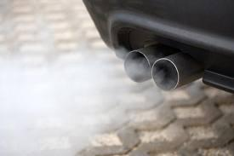

Data: 05.05.2020r.
Temat: Co i dlaczego dymi?

1. Słuchanie wiersza „O kominie który zaczął dymić” K. Lewandowskiej
W pewnym mieście, nie blisko i nie daleko
Wśród pięknych roślin, nad czystą rzeką
Dużą fabrykę wybudowali i komin ogromny z betonu, stali
Z tego komina i w dzień i w nocy
Dym się unosił co szczypie w oczy
Co szczypie w oczy co w gardle dusi
Ktoś z tym porządek zrobić dziś musi.
Bo każdy smutny i wystraszony, ludzie rośliny a nawet wrony
Inne ptaki tam fruwające bo dym zasłonił chmury i słońce.
Ciężko oddychać i zapach straszny, gdy dym wychodzi z komina paszczy
A razem z dymem brudy i sadza, która na rzece wciąż się osadza
Trzeba ratować ludzi, zwierzęta, glebę i ryby to sprawa święta!
I wymyślono co zrobić trzeba by uratować ludzi i drzewa
Na tym kominie z betonu stali, ogromne filtry zamontowali
Filtry oczyszczą dym, bardzo szybko, już nie zaszkodzi on ludziom, rybkom
Zwierzętom, ptakom, powietrzu, glebie-filtry pomogą w takiej potrzebie
I choć z komina dym dalej leci, wiedzą już o tym dorośli dzieci,
Że dym oczyszczony nikogo nie truje, dopóki filtr na nim dobrze pracuje.

2. Omówienie wiersza:
- O czym był ten wiersz?
- Skąd wydobywał się dym?
- Komu szkodził brudny dym?
- Jak czuły się zwierzęta, ludzie, rośliny?
- Co zrobiono, żeby świat był czysty?

3. Przyczyny wydobywania się dymów.

Rodzic, wyjaśnia dziecku, że dym może mieć wiele źródeł, może przybierać różne barwy i że niektóre z dymów są szkodliwe dla zdrowia.
Dymy są oznaką tego, że coś się pali, coś spala się np. drewno, papier, benzyna… Spalanie tych rzecz czemuś służy: ogrzewaniu mieszkań, gotowaniu, uruchomienia pieca fabrycznego, poruszaniu się pojazdów. To jest potrzebne, ale dymy są szkodliwe, bo zanieczyszczają środowisko, szkodzą zdrowiu ludzi, zwierząt.
Ludzie zabezpieczają się przed dymem zakładając specjalne filtry, katalizatory na kominy, na rury samochodowe, które działają tak, że nie wypuszczają wielu szkodliwych substancji do powietrza. Czasem dymy powstają gdy palą się lasy, domy. Są to jednak nieszczęśliwe zdarzenia i nieprzewidziane przez ludzi sytuacje.
Dym papierosowy – Rodzic podkreśla, że papieros dymi dlatego, że spala się w nim tytoń, a dym tytoniowy zawiera bardzo wiele różnych substancji, wśród nich jest szkodliwa zdrowiu nikotyna. Palenie papierosów niczemu istotnemu nie służy, szkodzi temu kto pali, a dym papierosowy także tym, którzy są w tym samym pomieszczeniu, co palący człowiek.

4. Zadawanie pytań, na które dziecko odpowiada spontanicznie przy ewentualnych sugestiach ze strony Rodzica.

- Co dymi?
- Dlaczego dymią samochody?
- Dlaczego dymią kominy fabryczne?
- Jakie kolory mają dymy?
- Dlaczego dymią kominy domów?
- Dlaczego dym jest szkodliwy dla środowiska?
- Skąd bierze się dym papierosowy?

5. Nazywanie źródeł dymów na podstawie ilustracji, oraz wskazanie przez dziecko tych które dostrzega w swoim otoczeniu.
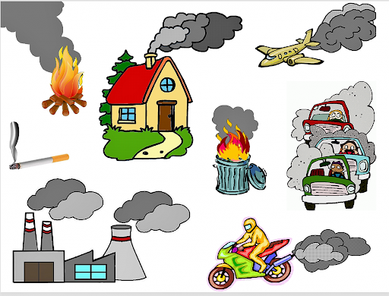

Rozwiąż krzyżówkę i odczytaj hasło.

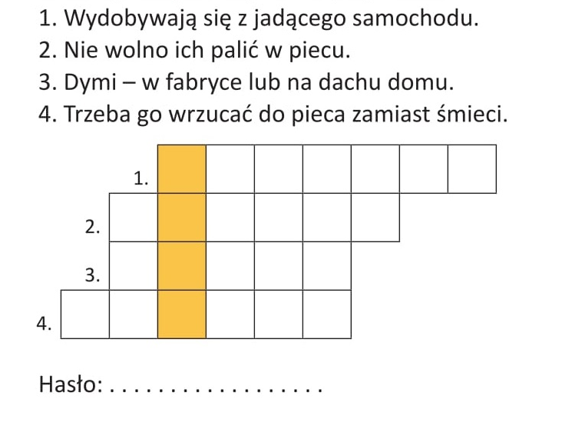

Data: 06.05.2020r.
Temat: Jak się czuję, kiedy dymi papieros?
1. Ćwiczenia oddechowe połączone z ćwiczeniami wyobraźni na podstawie czytanego tekstu.
Rodzic, informuje dziecko że za chwilę będzie wyobrażać sobie, że wdycha różne zapachy.

- Wyobraź sobie, że jesteś w pięknych górach. Tam powietrze jest czyste, zdrowe i rześkie. Wdychaj powoli to powietrze. Wciągaj powietrze nosem, wędruje ono do twoich płuc i jeszcze niżej... Zatrzymaj je na chwilkę...Wypuszczamy ustami powietrze powoli... I jeszcze raz: Wciągamy górskie powietrze... zatrzymujemy... wypuszczamy.

-Teraz z gór przenosimy się na zieloną, pachnącą łąkę. Rośnie na niej dużo kolorowych kwiatków. Powietrze tam jest również czyste, świeże. Wciągamy je...zatrzymujemy... i powoli wypuszczamy. Znów wciągamy... zatrzymujemy, wy-puszczamy...

- Myślimy teraz o miejscu, w którym najbardziej lubimy przebywać... Przypomnij sobie zapach tego miejsca. Powoli wdychaj zapach tego miejsca... i wydychaj . Znów wdychamy i... wydychamy.

- A teraz wyobraź sobie, że jesteś w miejscu, gdzie pali się papierosy...Wdychaj ten zapach... wydychaj... znów wdychamy i... wydychamy...
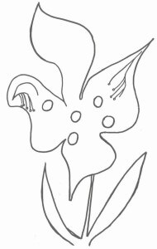
2. Krótka rozmowa z dzieckiem
- Które zapachy były miłe?
- Które były nieprzyjemne?
- Które wdychało się łatwo, a które z trudem?

3. Pokoloruj ilustrację kwiatka, następnie wytnij
i wykorzystaj do zabawy ruchowej „Kwiatki”.

4. Zabawa ruchowa „Kwiatki”
Dziecko wykorzystuje przygotowany wcześniej kwiatek, następnie demonstruje na podstawie czytanego tekstu.

- Wyobraź sobie, że jesteś kwiatkiem w dużym, pięknym ogrodzie. Na niebie świeci piękne słoneczko, a Ciebie kołysze delikatny, przyjemny wietrzyk. (Dziecko kołysze się). Twój kwiatek oddycha świeżym, zdrowym powietrzem. Pokaż, jak taki kwiatek wygląda, co się z nim dzieje.
Rodzic czeka chwilę, następnie mówi dalej:
- Nagle jednak ktoś wtargnął do tego ogrodu i zapalił papierosa. Kwiatek chciałyby jeszcze wdychać świeże powietrze, ale czuje tylko dym papierosowy. Pokaż, co teraz dzieje się z kwiatkiem, jak on się zachowuje, jak wygląda.
-Ten ktoś z papierosem już sobie poszedł. Znów w ogrodzie jest czyste powietrze. Co dzieje się teraz z kwiatkiem?

Data: 07.05.2020r.
Temat: Co się dzieje, gdy ludzie palą papierosy?

1. Nauka piosenki fragmentami, metodą ze słuchu.
https://www.youtube.com/watch?v=cYjkEiaNvmk

2.Pokaz układu oddechowego. Co się dzieje podczas oddychania?
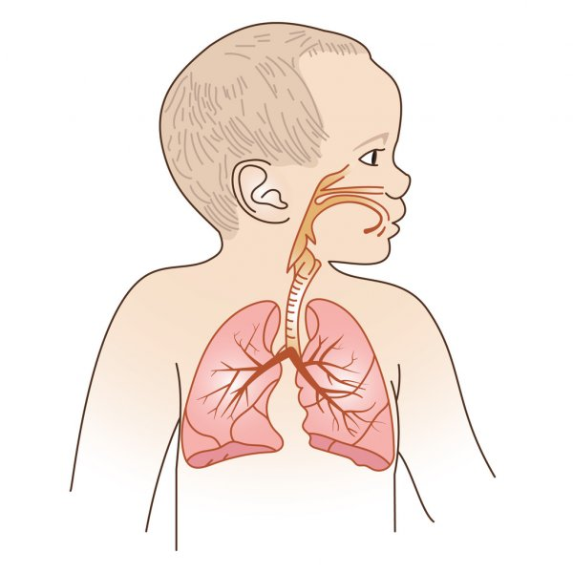
Rodzic na podstawie ilustracji , wyjaśnia, że wdychane powietrze dostaje się do płuc, a stamtąd jest wraz z krwią roznoszone po całym organizmie. Każda komórka potrzebuje tlenu z powietrza, dlatego musimy oddychać, bo byśmy się udusili.

3. Podanie informacji na temat papierosów, szkodliwości palenia.
Rodzic wyjaśnia, że papieros, to są liście pewnej rośliny- tytoniu, wysuszone i pokruszone, a potem zawinięte w cienką bibułkę. Niektórzy ludzie nauczyli się palić papierosy i ich mózg uzależnił się, dlatego mówimy o nałogu palenia. Te osoby bardzo lubią palić, mimo iż dym papierosowy zawiera bardzo dużo szkodliwych i trujących składników. Osoba paląca razem z powietrzem wciąga dym, który następnie wraz z krwią przedostaje się do każdej komórki organizmu.

4. Podanie informacji na temat biernego palenia.
Rodzic wyjaśnia, że nie tylko palacz się truje, bo gdy wydycha , to zadymia całe pomieszczenie, w którym się znajduje. Inne osoby, chociaż same nie palą, ale przebywają w tym samym pomieszczeniu, to też wdychają powietrze z dymem. Mówimy o biernym paleniu.

Uwaga: Konieczne jest także wyrobienie przekonania u dzieci, że palący papierosy nie musi być złym człowiekiem – dzieci mogą ujawniać agresję w stosunku do osób palących, nad którą należy zapanować i wytłumaczyć dzieciom, skąd biorą się te emocje. Palaczem może być ktoś z najbliższej rodziny. Nie wolno narażać dziecka na trudne przeżycia emocjonalne.
Można powiedzieć dzieciom, gdzie palacze mogą szukać pomocy i kto tej pomocy im udziela, np. opowiedzieć o poradni antytytoniowej w ich miejscowości.

5. Praca plastyczna w formie plakatu.
Karton A3, dzielimy na 2 części, na jednej z nich „buźka uśmiechnięta” i podpis NIE PALĘ, na drugiej „smutna” i podpis PALĘ.
Dziecko przedstawia w formie graficznej:
a) jak według niego wygląda, czuje się osoba niepaląca
b) wygląda, czuje się osoba paląca.

Data: 08.05.2020r.
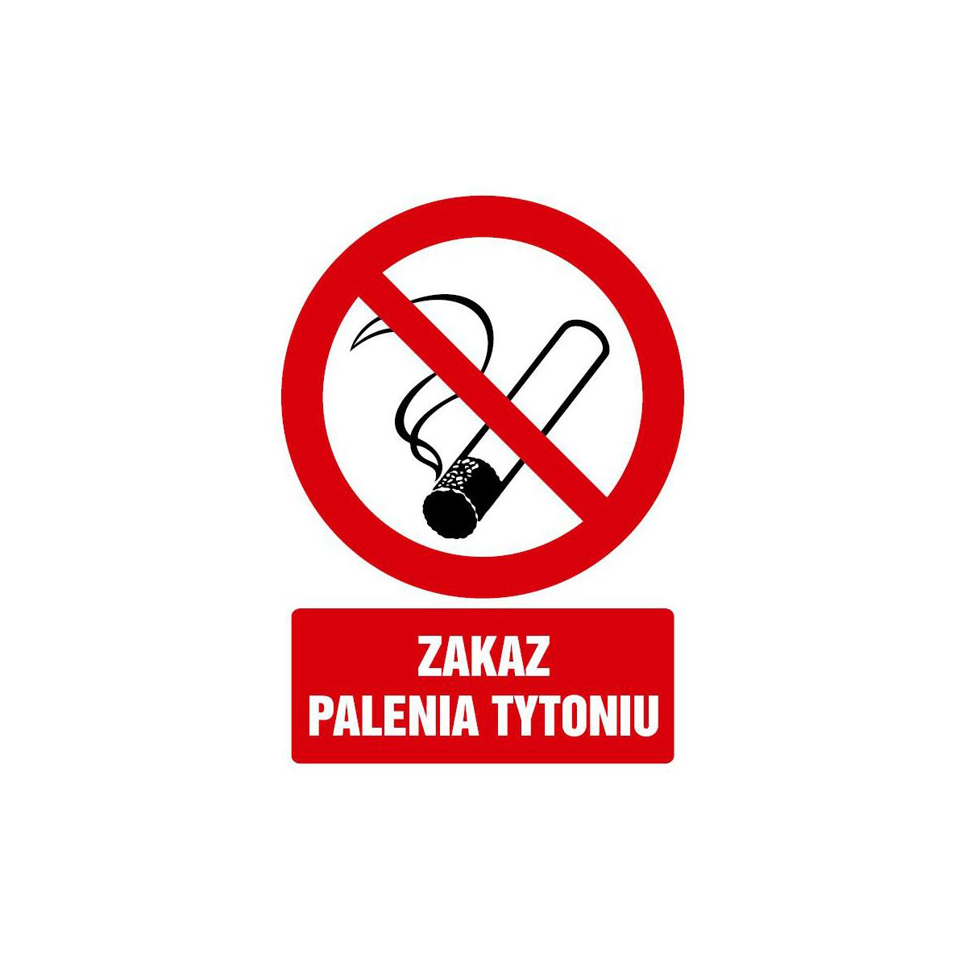
Temat: Jak unikać dymu papierosowego?
1. Zapoznanie dziecka ze znakiem informującym: TU NIE WOLNO PALIĆ.
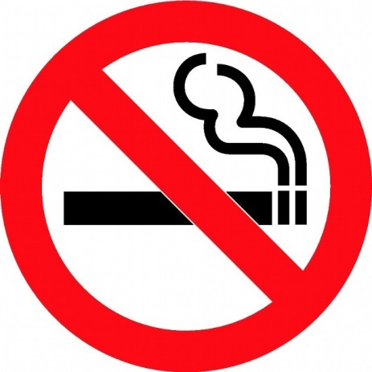

- W jakich miejscach można spotkać ten znaczek?
- W jaki sposób można zwrócić uwagę osobom palącym papierosy przy innych ludziach?
- Jak można unikać szkodliwego dymu papierosowego?

2. Pokoloruj prawidłowo obrazek.

